姓名 | 魏 巍 | 性别 | 男 | 职称 | 副教授 | 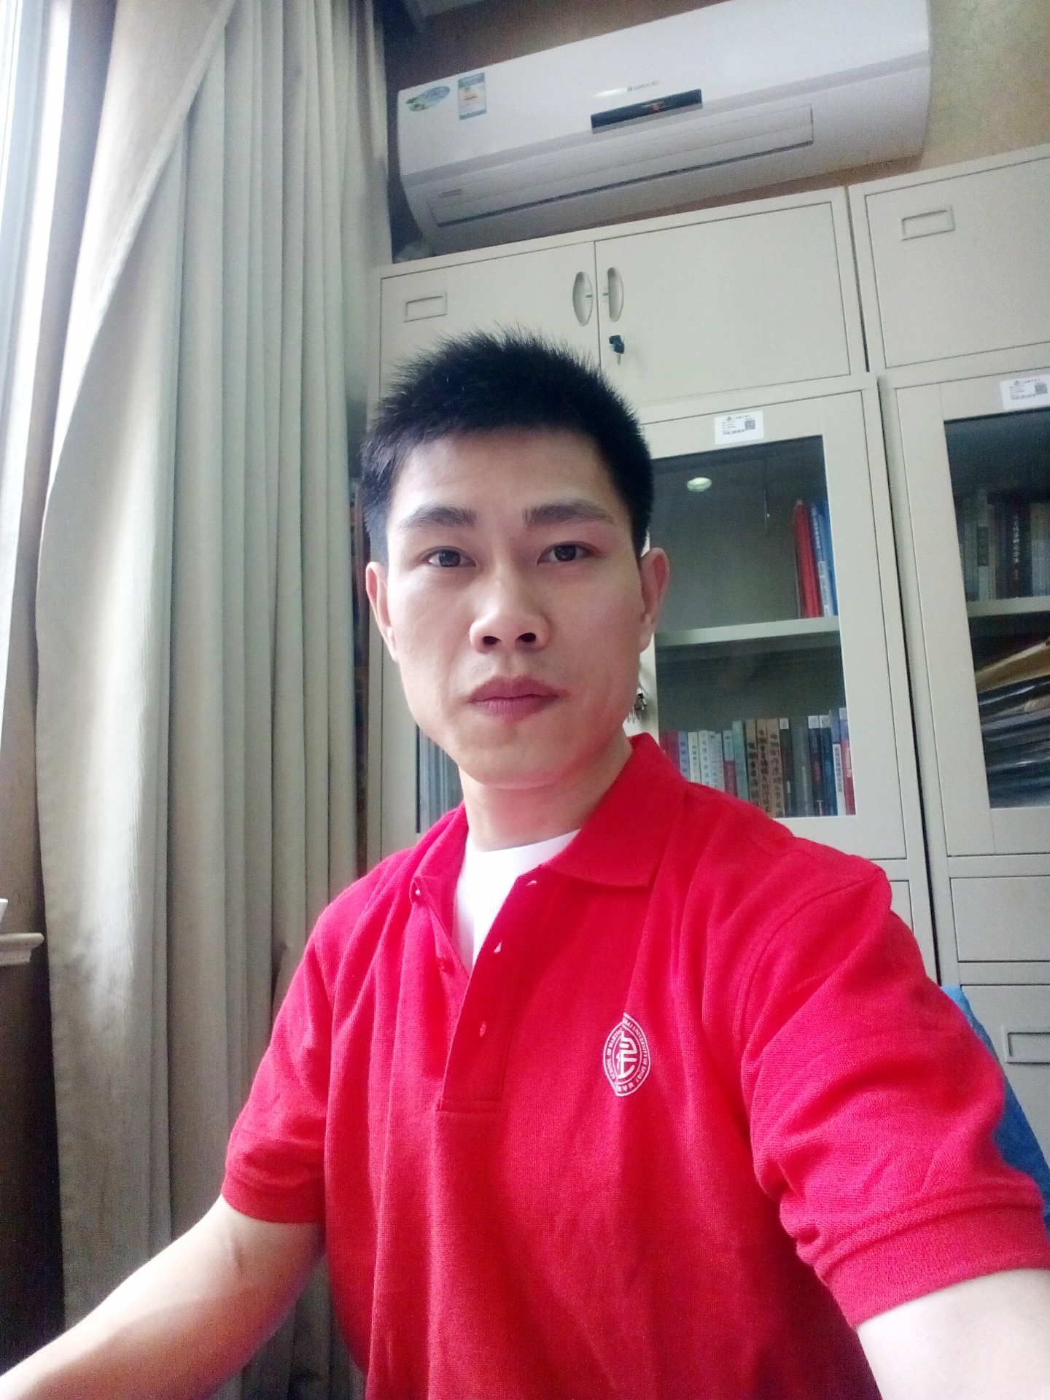照  片
导师类别 | 学术(专业) | 出生年月 | 1981年5月 | 职务 | 教师
学科专业所属院系 |  | 艺术硕士(动作电影方向)、民族传统体育学  武术学院
联系方式 | 办公室电话 | 021-51253364 |  | 电子信箱 |  | 1724279804@qq.com
主要研究方向 | 影视武术表演与创作、武术教学与训练
简 介
安徽淮南人、博士、副教授。
原安徽省体工队武术专业运动员，先后就读于上海体育学院和北京体育大学。曾担任中国国家青少年跆拳道队和中国国家女足队的体能教练、体能助理教练；先后在《功夫》、《飞鹰》、《杀破狼》、《太极战士》、《江南京华梦》、《六指琴魔》、央视《探秘武术极限》、《北京体育大学武术学院宣传片》等十余部影视剧中担任武打替身、动作演员、武术指导、动作导演等；在《北京体育大学学报》、《体育文化导刊》、《电影文学》等核心期刊发表论文多篇，参与及主持省部级、厅局级课题多项。

